Sistema de Monitoramento de temperatura e umidade com ESP32 e Arduino

Este relatório detalha a implementação de um sistema de monitoramento de temperatura e umidade utilizando um microcontrolador ESP32 , um sensor de temperatura e umidade DHT e comunicação com um corretor MQTT (Mosquitto) . Um dashboard é outro elemento do sistema que permite visualizar os dados obtidos em tempo real.

Componentes Utilizados:

- ESP32: Microcontrolador WiFi e Bluetooth

- Sensor DHT: Sensor de temperatura e umidade

- Mosquitto: Broker MQTT para a comunicação entre dispositivos

- MQTT Dashboard: Aplicativo para visualização dos resultados em tempo real

Funcionalidades do código:

1. Conexão WiFi

O código inicia estabelecendo uma conexão Wi-Fi utilizando as credenciais fornecidas. A conexão Wi-Fi é essencial para a comunicação com o broker MQTT e a transmissão de dados.

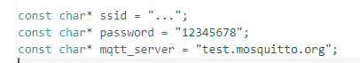

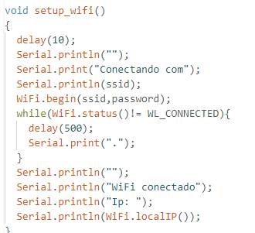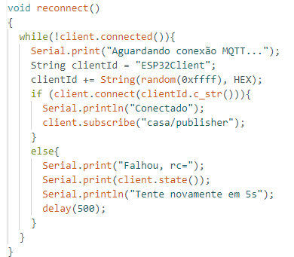

2.Leitura do sensor DHT e Comunicação MQTT

O código utiliza a biblioteca do sensor DHT para ler a temperatura e umidade do ambiente. E com a biblioteca PubSubClient para a comunicação MQTT. Ele publica as leituras do sensor em tópicos específicos e assina um tópico para receber comandos.

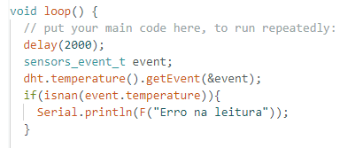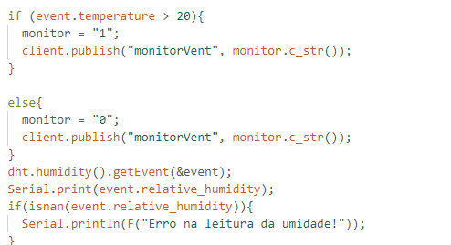

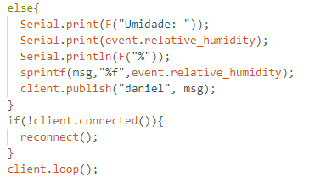

4. Dashboard

O código inclui uma interface de dashboard para visualizar as leituras do sensor em tempo real. Esta interface pode ser acessada através do aplicativo MQTT Dashboard.

Conclusão

Este sistema de monitoramento demonstra a integração eficaz entre um microcontrolador ESP32 , um sensor DHT e comunicação MQTT . O código permite visualizar os dados através de um dashboard online, enviar alertas e monitorar a temperatura e umidade em tempo real . Este projeto pode ser expandido para adicionar mais sensores, melhorar a interface do usuário e adicionar recursos adicionais conforme necessário.